- OBJETO DEL PROCESO

MANTENER Y CONSERVAR LOS SISTEMAS ELECTRICOS, CENTROS DE TRANSFORMACIÓN DE ENERGIA, SUBESTACIONES Y TRANSFERENCIAS DE LA REGIONAL ORIENTE

- OBLIGACIONES ESPECÍFICAS DEL CONTRATISTA

- Dar cumplimiento de todas las especificaciones y condiciones técnicas descritas en el Formato No. 8 Especificaciones Técnica, en el lugar y plazos establecidos en el contrato.
- Cumplir con el alcance y descripción del factor técnico ofrecido y sobre el cual fue objeto de asignación de puntaje en el proceso de selección.
- Se compromete para con la AEROCIVIL a pagar a su personal los salarios, prestaciones sociales y demás emolumentos que se deriven de la ejecución del presente contrato de conformidad con lo establecido en las normas que regulan la materia, así como cumplir con las demás disposiciones laborales aplicables.
- Se compromete a tener vinculados a sus empleados permanentemente y mientras dure la ejecución del contrato a los sistemas de previsión social, salud, pensión y riesgos profesionales, de conformidad con lo establecido en la Ley 100 de 1993, la Ley 797 de 2002, el Decreto 1295 de 1994 y demás normas que regulen la materia, al pago de contribuciones parafiscales, y a salir al saneamiento y defensa de los derechos de la Aerocivil, en el evento de reclamaciones de terceros por causa o con ocasión de la prestación de los servicios.
- Está obligado a responder a la AEROCIVIL por las eventuales reclamaciones laborales derivadas de la ejecución del contrato; así como por los perjuicios que por motivo de su negligencia, imprudencia o impericia se causen a las personas y/o los bienes de la AEROCIVIL o de terceros con ocasión de la ejecución del contrato.
- Colocar las respectivas señales de seguridad con el fin de evitar posibles accidentes.
- Mantener en perfecto estado de aseo y orden el área de trabajo y las zonas aledañas a las mismas.
- Implementar y hacer seguimiento a un programa HSSE, para todo el personal involucrado en la ejecución del contrato.
- Cumplir con los protocolos de bioseguridad establecidos por el Gobierno Nacional y la entidad para combatir el COVID 19, sin costo adicional para la entidad.
- Asumir los riesgos a su cargo, conforme a la distribución de los mismos contenidos en el Formato No. 9 Matriz de Riesgos.
- Dar a conocer a la AEROCIVIL cualquier reclamación que indirecta o directamente pueda tener algún efecto sobre el objeto del contrato o sobre sus obligaciones.
- Cumplir con el plan de garantías ofertadas.
- Responder ante AEROCIVIL por las fallas que le sean atribuibles respecto del objeto del presente contrato y los demás documentos vinculantes del proceso.
- En caso que en la ejecución del contrato se requiere de algún elemento que no este contemplando en e l formato7, el supervisor del contrato será el encargado de cotizar dicha necesidad, y basados a los valores del mercado se establecerá el precio techo, por esta razón el contratista aceptara y procederá a alguna modificación del contrato.

- CARACTERÍSTICAS, ACTIVIDADES Y REQUERIMIENTOS TÉCNICOS
Los siguientes ítems son los que se requieren desarrollar en las actividades del presente contrato, y se repiten en todas las estaciones y Aeropuertos de la Regional objeto de este contrato.

MANTENIMIENTO DE TABLEROS DE DISTRIBUCION EN SUBESTACION | GLOBAL | 1
MANTENIMIENTO DE ACOMETIDA MEDIA/BAJA TENSION | GLOBAL | 1
MANTENIMIENTO DE CAJAS DE DISTRIBUCION | GLOBAL | 1
MANTENIMIENTO A SISTEMAS DE TIERRA EXISTENTES (SPT) | GLOBAL | 1
SUMINISTRO E INSTALACION DE PARA RAYO TIPO FRANKLIN | UNIDAD | 1

ITEM MANTENIMIENTO A SISTEMAS DE TIERRA EXISTENTES (SPT)

Líneas principales de tierra:
a. se comprobará mediante inspección visual el estado frente a la corrosión de todas las conexiones de la línea principal y derivadas de tierra, así como la continuidad de las líneas. Se repararán los defectos encontrados.
b. b. se comprobará el aislamiento de la instalación interior que entre cada conductor y tierra y entre cada dos conductores no deberá ser inferior a 250.000 Ohm. Se repararán los defectos encontrados.
2. Arqueta y puntos de conexión:
a. Cada año, en la época en que el terreno esté más seco y después de cada descarga eléctrica, si el edificio tiene instalación de pararrayos, se comprobará su continuidad eléctrica en los puntos de puesta a tierra, como: i. Instalación de pararrayos. ii. Instalación de antenas.iii Estructuras metálicas y armaduras de muros y soportes de hormigón. b. Se repararán los defectos encontrados.
3. Electrodos: a. se comprobará que el valor de la resistencia de tierra sigue siendo inferior a los 8 Ohm. b. En caso de que los valores obtenidos de resistencia a tierra fueran superiores al indicado, se suplementarán electrodos en contacto con el terreno hasta restablecer los valores de resistencia a tierra de proyecto. c. El punto de puesta a tierra y su arqueta deben estar libres de obstáculos que impidan su accesibilidad. Ante una sequedad extraordinaria del terreno, siempre que la medición de la resistencia de tierra lo demande, debería realizarse un humedecimiento periódico de la red de tomas de tierra bajo la supervisión de personal cualificado. 4. Red equipotencial: a. en aseos, y cuando obras realizadas en éstos hubiesen podido dar lugar al corte de los conductores, se comprobará la continuidad de las conexiones equipotenciales entre masas y elementos conductores, así como el conductor de protección, reparándose los defectos encontrados.
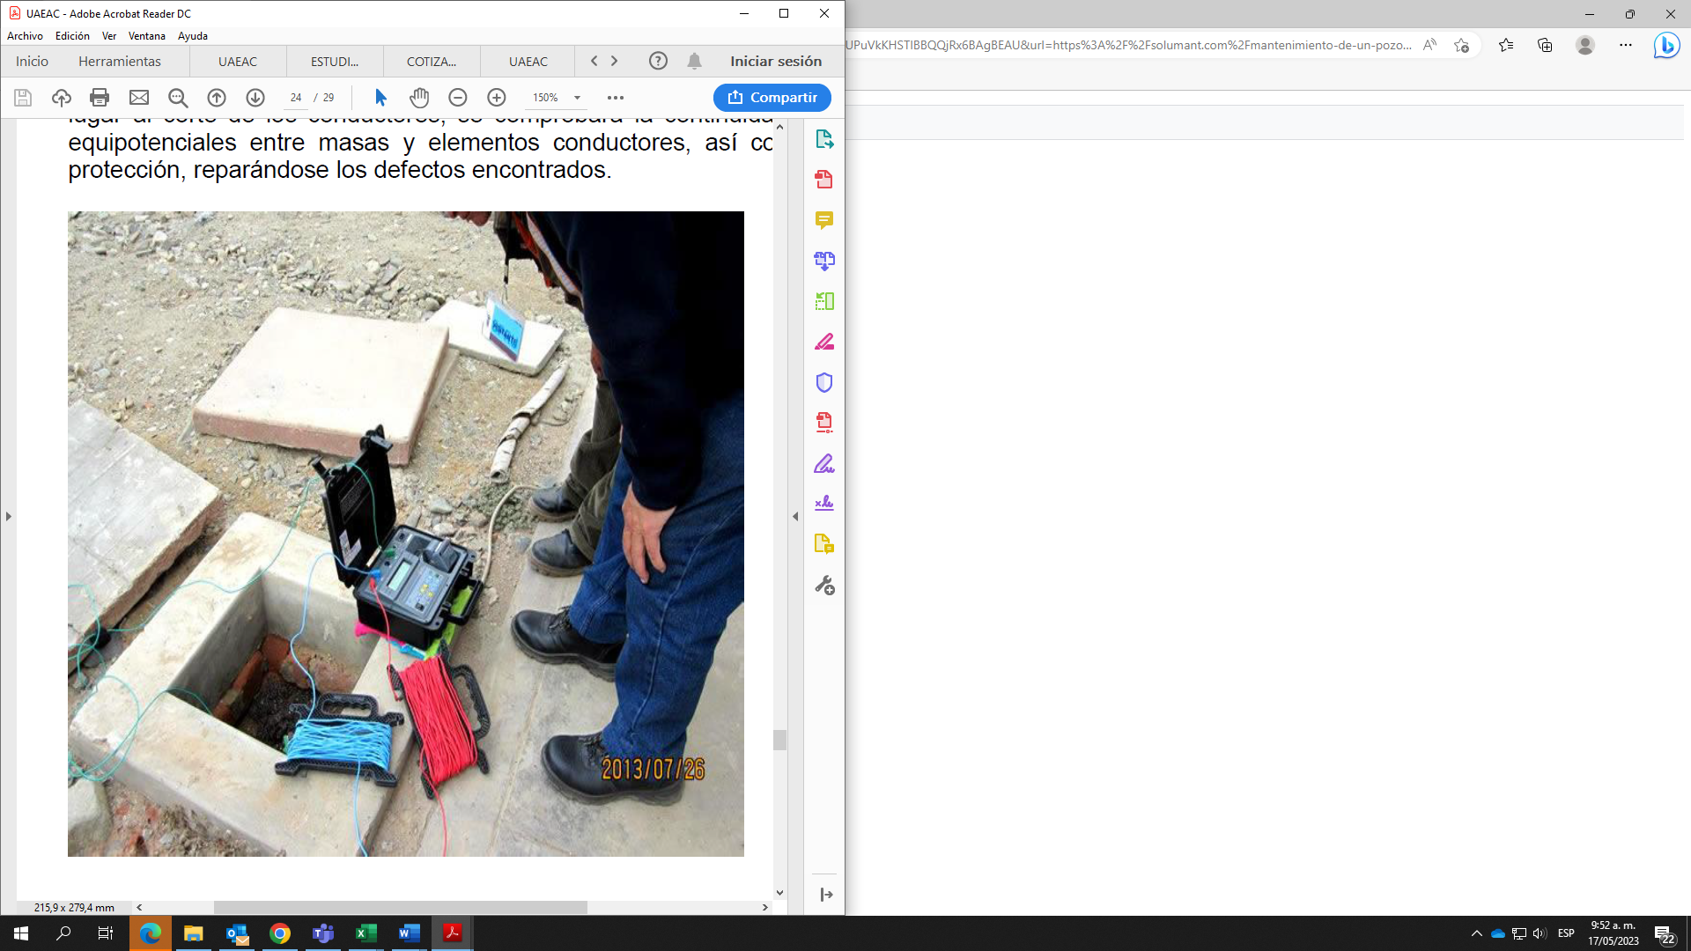
CONSTRUCCION DE CAJAS DE INSPECCION PARA SISTEMAS DE PUESTA A TIERRA.

Las cajas de inspección se harán en concreto atendiendo la norma, se debe construir una caja de inspección de 30x30 cm o de 30 cm de diámetro para que las conexiones a tierra sean accesibles e inspeccionables. con una tapa removible, la cual llevará una varilla de cobre cobre de 1,50 cooperwell en el centro con un electrodo a la vista para la conexión del equipo de medida, este electrodo estará unida a la malla de puesta a tierra.

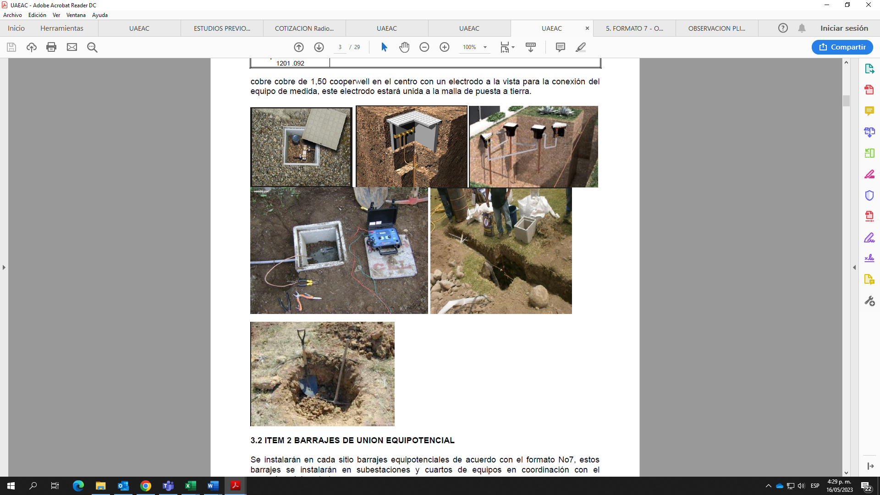

SUMINISTRO E INSTALACION DE BARRAJES DE UNION EQUIPOTENCIAL

NORMAS
- IEC 62305
- N-FC 17-102:2011
- UNE 21186:2011
- REBT
- IEC 62561/1

CARACTERISTICAS
- Fabricado en cobre cobre con tornillería en acero inoxidable.
- La dimensión de la barra será de ¼” x 5” x 20” .
- Tendrá como mínimo 20 perforaciones de 3/ 8 “distribuidos en una matriz de 4 x 5 y cuatro de ½”
- Fácil instalación, en dos aisladores en los extremos
- Conexión segura.

El barraje se equipotencializara con el sistema de puesta a tierra en cable de cobre 1/0 y con los tableros, escalerillas metálicas en cable verde No 6 con sus respectivos conectores planos.

SUMINISTRO E INSTALACION DE DPS CLASE ll

Ensayados con un impulso en onda 8/20 μs (ensayo clase II), que simula la corriente que se produce en caso de una conmutación o de un impacto de rayo sobre la línea de distribución o en sus proximidades. Capacidad de derivar a tierra corrientes elevadas, ofreciendo un nivel de protección Up medio. Concebidos para utilización en su tableros aguas abajo de protectores tipo 1 o en tableros generales de instalaciones donde el riesgo de impacto de rayo es reducido

CARACTERISTICAS

Adecuados para el segundo nivel de protección, en tableros de distribución, cuando existen protectores clase 1 ó clase 1 + 2 instalados como primer nivel de protección.
• Dispositivos capaces de soportar impactos directos de rayos protegiendo a todos los equipos.
• Alta capacidad de descarga en curva 10/350 μs: 12,5 KA por fase.
• Idóneo para aplicaciones cualquier tipo de aplicación residenciales y terciarias o industrial
• Ofrece protección hasta en los equipos más sensibles (categoría 1 según IEC 60634-4-443).
• Amplia Gama para protección de las diferentes redes colombianas: 120 V; 120/240 V; 120/208 V; 127/220 V; 254/440 V; 266/460 V; 277/480 V.
• Cumple con todas las normativas nacionales e internacionales vigentes: IEC61643 y certificado RETIE.
• Capacidad de descarga en curva 8/20 μs: 20 kA ó 40 kA por fase.
• Idóneo para aplicaciones residenciales y terciarias (que no dispongan de pararrayos o similar).
• Ofrece protección hasta en los equipos más sensibles (categoría 1 según IEC 60634-4-443).
• Nuevo sistema optimizado de desconexión térmica (tanto para AC como para DC).
• Amplia Gama para protección de las diferentes redes colombianas: 120 V; 120/240 V; 120/208 V; 127/220 V; 254/440 V; 266/460 V; 277/480 V.
• Primera gama del mercado con solución para líneas con PLC (Power Line Communication).
• Cumple con todas las normativas nacionales e internacionales vigentes: IEC61643 y certificado RETIE.

Protector DPS contra sobretensiones transitorias (supresor), Clase II, 4 polos (4P), 40 kA (8/20), 120 / 208 V, config red TNS, con indicación remota, 4 módulos, desenchufable

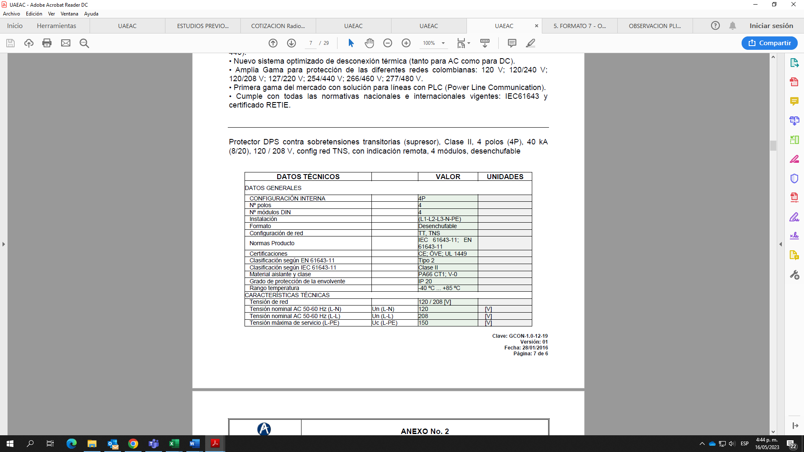
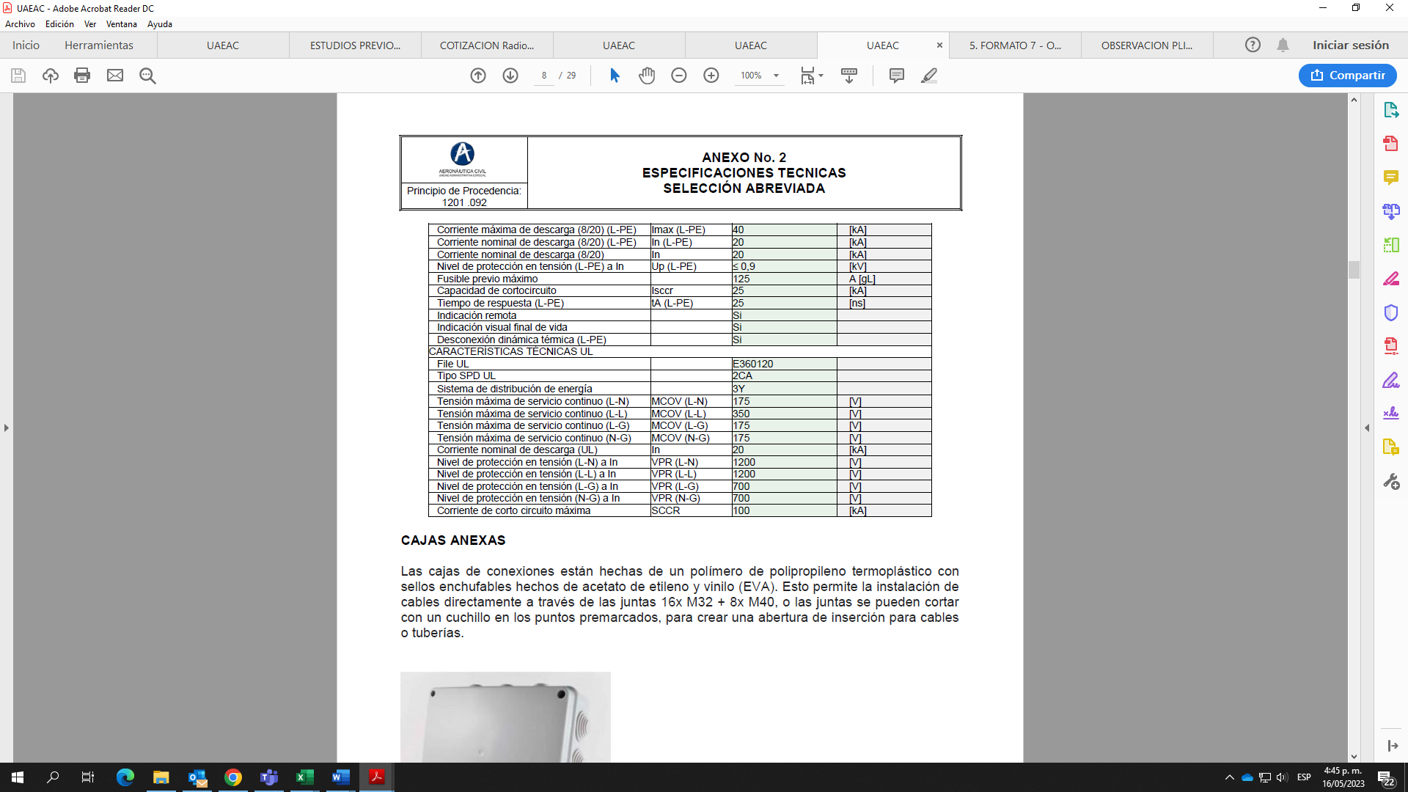

CAJAS ANEXAS
Las cajas de conexiones están hechas de un polímero de polipropileno termoplástico con sellos enchufables hechos de acetato de etileno y vinilo (EVA). Esto permite la instalación de cables directamente a través de las juntas 16x M32 + 8x M40, o las juntas se pueden cortar con un cuchillo en los puntos premarcados, para crear una abertura de inserción para cables o tuberías.

Alternativamente, los prensaestopas de cable pueden empujarse a través de las aberturas en lugar de los sellos y bloquearse con una tuerca de seguridad desde el interior. Las cajas de conexiones se pueden montar en placas de montaje en las aberturas en el suelo con tornillos de acero de 3,5 x 9,5. Dimensiones internas claras: 267 x 182 x 110 mm Cubierta con panel de etiquetado y sellado con plomo. Versión estándar: resistente a la llama, temperatura de prueba 650 ° C.

SUMINISTRO E INSTALACION DE MONITOR GROUND CHAEK 120 IN

Es un dispositivo para la comprobación continua de la instalación de tierra en formato carril DIN para instalaciones en cuadro. Cumple con la norma IEC 61010-I.

CARACTERISTICAS
1.0 Controlando continuamente el estado de la conexión de tierra - Se asegura un buen funcionamiento de los protectores contra sobretensiones transitorias, que descargan la energía a través de la tierra de la instalación. - Se garantiza la protección de personas contra contactos indirectos. - Se reducen los costes de mantenimiento preventivo.
2.0 Mediante el método de cálculo de la resistencia de bucle, se comprueba la impedancia del recorrido real que hace una fuga de contacto indirecto, lo que permite detectar las siguientes posibles incidencias, tanto en la propia instalación como en el centro de transformación al que está conectado: - Deterioro de la conexión de la tierra por envejecimiento de las picas, por robo o por aumento de la resistividad del terreno en épocas secas. - Rotura o mal conexionado del cable de neutro.
3.0 El sistema de medición de tierras por bucle se puede aplicar en los diferentes regímenes de neutro: TT, TNS y TNC-S.
4.0 Para tensiones nominales. Un: 230 y 120 V.
5.0 Se instala en el cuadro, conectando directamente a la tierra de éste y configurando los umbrales de resistencia del bucle.
6.0 Incluye la función de alarma sobre el valor de tierra (PE). En caso de que detecte que el valor mostrado en el display supera un máximo, predefinido por el usuario, activará la salida.
7.0 DPS + GND. Asegure que esté en buen estado la conexión a tierra, que usan los descargadores de sobretensiones.

ITEM SUMINISTRO E INSTALACION DE PARA RAYO TIPO FRANKLIN

El contratista se compromete en instalar el sistema de pararrayos tipo franklin certificado pasivo en mástiles de 24 a 30 hasta 60 metros de altura con su acometida en cobre desnudo 2/0 con sus grapas de sujeción a la torre, contador de eventos, y su pozo de tierra que de estar construido 1M*1M*1M con una malla de cobre en la base de torre de antena. En la parte superior de la torre con un tubo EMT de 1 a 2”” con tres metros de largo, se instala el Franklin con sus respectivos Herrajes para poder ser adosado a la torre.
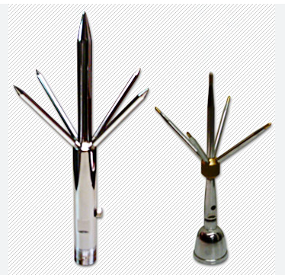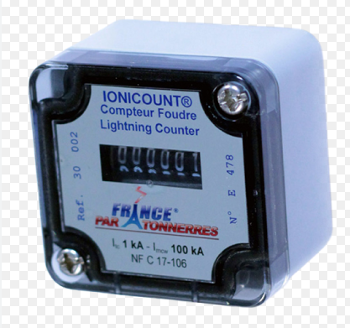
PARARRAYOS EN BRONCE / COBRE CON BAÑO DE CROMO CONTADOR DE EVENTOS
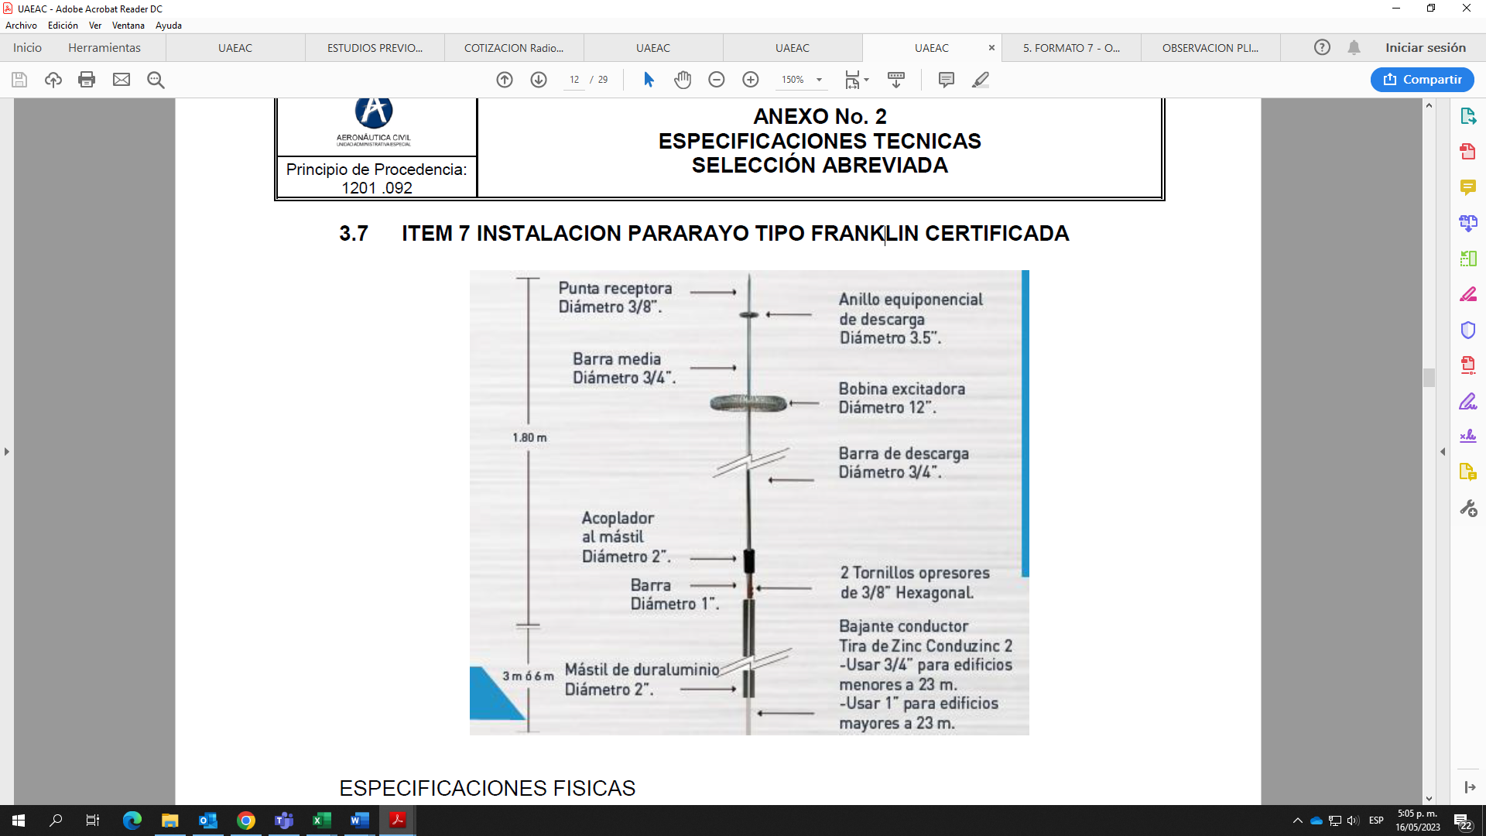

ESPECIFICACIONES FISICAS

1. Hecho de cobre altamente conductivo. Temperatura de fusión 1083°. con un diámetro nominal de 63.5mm y una longitud de: 25, 30, 60, 90 y 1.22 cm.
2. El procedimiento para esta selección de pararrayos, toma como base la altura del edificio y el grado de protección con el que se deberá contar y así poder determinar los
diferentes radios de protección con los que se contarán.
3. Para determinar el radio de protección de una determinada punta con cebador, es indispensable conocer la frecuencia y cantidad de descargas en la zona geográfica del
inmueble a proteger, también se debe considerar el material de construcción del inmueble, el grado de riesgo de inflamabilidad o explosión de su contenido,
el valor del contenido, las facilidades para una rápida y segura evacuación de personas y la necesidad de que el inmueble continué en operación aun y cuando se presenten fenómenos severos.
4. Una vez seleccionado el tipo de punta a emplear y ya calculado el radio de protección, se ubican de manera preliminar diversas puntas que se toman como origen y se trazan áreas virtuales de cobertura en cada nivel a proteger de tal manera que no queden sitios o zonas desprotegidas, este proceso generalmente es gráfico e iterativo.
5. Una vez seleccionado el sitio de ubicación de puntas, se deben instalar bajantes de pararrayos, dependiendo de la altura del edificio.

CONSTRUCCION DE POZOS DE SISTEMA A TIERRA

En la construcción de los pozos de sistema de tierra se deberán usar varias tecnologías que se describirán en este ITEM a saber:
- Excavación de zanjas.
- Suministro y aplicación de cemento conductivo.
- Soldadura exotérmica
- Instalación de varillas de Cooper Well
- Medición de impedancia final.

CARACTERÍSTICAS.

Se construirá un triángulo equilátero de lado 7 mts, se construirán tres pozos para instalación de electrodos de profundidad (varillas cobre cobre de 2.4 mts de largo) los cuales se interconectarán con cables de cobre 1/0 y soldadura exotérmica. El cable de cobre ira entre dos capas de cemento conductivo.
- mínimo 3 Varilla de Cobre Cobre de 15 mm de Cobre 2.40 metros
- Inyección de cemento conductivo, sal industrial y bentonita sódica en las zanjas que
comprende el triángulo.
- una Caja de registro de concreto de 40x40
- Conector de Tierra de 15 mm
- Bornera de Tierra
- Cable de cobre 1/0 desde el pozo de tierra al sistema o tablero eléctrico.
- Resane de piso con concreto si es necesario.
- Medición con teluro metro digital calibrado.
- Certificación por Ingeniero Electricista Colegiado Habilitado

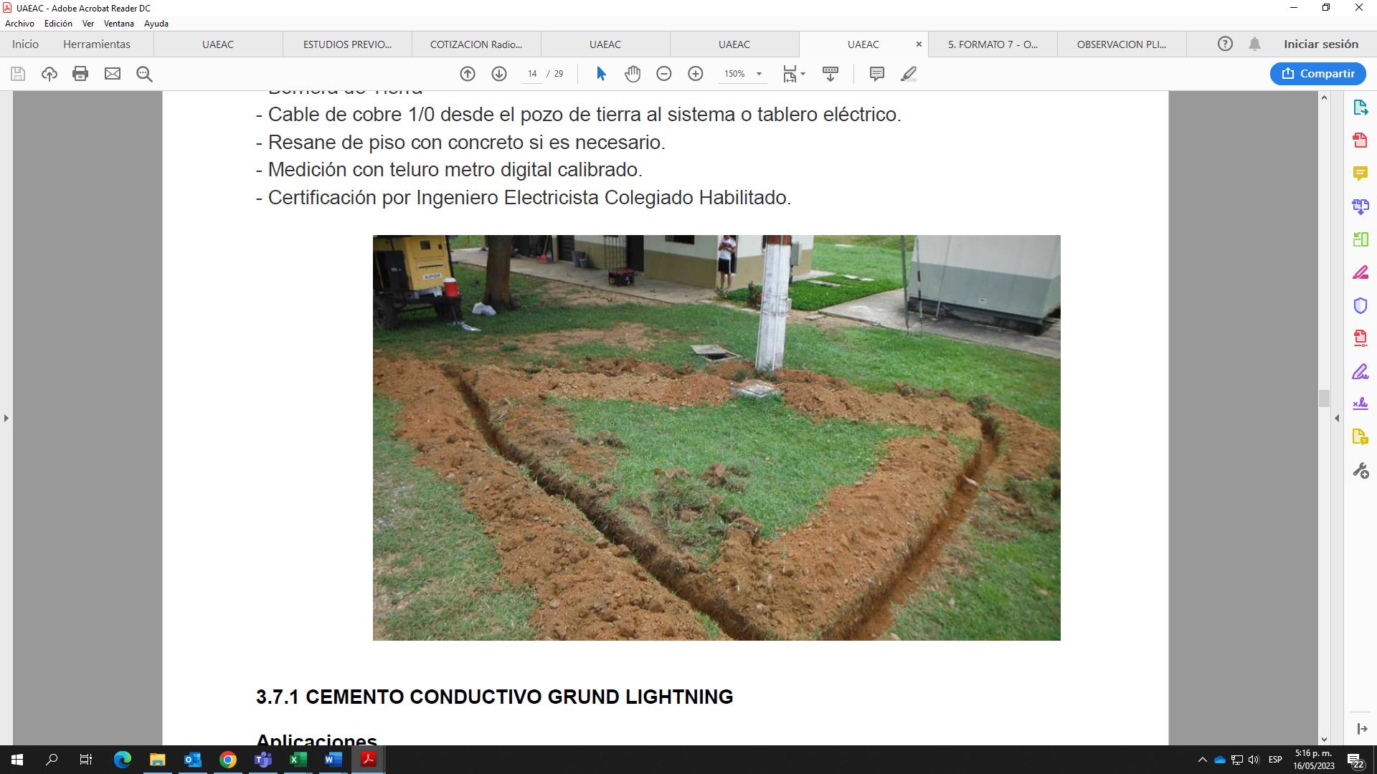

MANTENIMIENTO DE PARARRAYOS

PROTOCOLO DE MANTENIMIENTO

El constante estudio del comportamiento del Pararrayos Desionizador de Carga Electrostática, (PDCE), facilita la posibilidad de mejorar la tecnología y demostrar su eficacia día a día. El Pararrayos Desionizador de Carga Electrostática, (PDCE), está certificado para cumplir el objetivo de reducir la actividad de rayos en la estructura protegida en un 99% y un 100% de eficacia, asumiendo tanto el cliente como el fabricante que siempre existe una posibilidad de impacto de rayo directo de un 1%. Las instalaciones protegidas con Pararrayos Desionizador de Carga Electrostática, (PDCE), pueden verse afectadas bajo
condiciones extremas de funcionamiento por encima de los valores que se definen en su especificación técnica.

Período de revisión: ANUAL
Procedimientos de mantenimiento según puntos críticos de la instalación.

1 - Mástil:
- Se revisará el estado de aguante mecánico de los soportes o fijaciones del mástil que soporta el PDCE y se procederá a cambiar o mejorar en caso necesario.
- Se verificará la corrosión de los soportes o fijaciones para su tratamiento y pintura si fuera necesario.
- Comprobar que el PDCE se encuentra situado 2 metros, como mínimo, por encima de cualquier elemento, instalación o estructura, dentro de su radio de cobertura de protección.
3 - Conductores eléctricos:
- Se verificará el nivel de corrosión o rotura de los soportes o grapas de los cables, en caso de necesidad se cambiarán por unos nuevos.
- Se verificará la continuidad y resistencia eléctrica entre la toma de tierra y el PDCE, y se tomarán medidas de corrección o cambio.
4 - Puesta a tierra:
- Se procederán a efectuar diferentes medidas de la resistencia en ohmios de la puesta a tierra y del conjunto del SPCR, incluyendo el perimetral, referente a la puesta a tierra de la instalación, para tomar las medidas oportunas de mejora y garantizar un valor igual o inferior a 10 ohmios.
- Se procederá a verificar la continuidad de las conexiones eléctricas y su nivel de corrosión para tomar las medidas oportunas de corrección.
5 - Cable perimetral y equipotencial de masas:
- Se procederá a verificar la continuidad de todas las partes metálicas y estructuras protegidas equipotencializadas al SPCR y su nivel de corrosión para tomar las medidas oportunas de corrección.
6- Otros:
- ¿Se ha construido alguna estructura nueva alrededor de la estructura protegida por el PDCE?, ¿En caso de Si, Se ha de cambiar el diseño del SPCR con la nueva estructura construida? Hay que hacer un croquis del nuevo diseño.

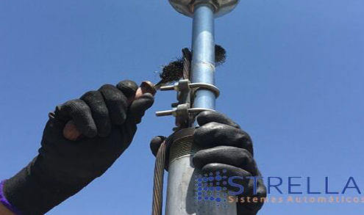

MEDIDAS DE SISTEMAS A TIERRA

En este ítem se utilizará las normas técnicas medidas de resistencia de puesta a tierra RA6015 de EPM.
1. OBJETO Servir como documento de referencia para la medición de la resistencia de puesta a tierra (RPT) de sistemas de puesta a tierra instalados en la red de EPM. Conocer los aspectos básicos de seguridad que se deben tener en cuenta durante la medición de la RPT. Orientar el cumplimiento de los requisitos técnicos estipulados por el Reglamento técnico de Instalaciones Eléctricas RETIE.
2. ALCANCE Establece los conceptos y procedimientos básicos para la medición de la resistencia de puesta a tierra (RPT) de los electrodos o mallas de puesta a tierra, instaladas en el sistema de distribución de las Empresas Públicas de Medellín (EPM). Esta norma cubre la evaluación de la resistencia de puesta a tierra de los equipos de transformación, maniobra y protección instalados en las redes de distribución de energía en media Y baja tensión, así como de las mallas de puestas a tierra para subestaciones industriales, comerciales, de instalaciones de servicios y residenciales conectadas a la red de las EPM.
Para este ítem se usará un TELEUROMETRO debidamente calibrado para lo cual se anexará el documento donde se verifique esta calibración no mayor a seis meses.
Las medidas se presentarán al supervisor en el informe final.

NOTAS: El contratista se comprometerá en la entrega del informe de cada uno de las medidas de sistemas a tierras que la entidad solicite.

EQUIPOTENCIALIZACION ENTRE TORRES

La equipotencializacion de las torres de comunicaciones en las estaciones relacionadas en cable de cobre desnudo 1/0, por brechas con las especificaciones ya mencionadas y inmerso en cemento conductivo para mejorar la conductividad entre torres o equipos.
El cable se conectará a las estructuras con terminales de ojo y tornillos de acero que garanticen una buena conexión en el tiempo, las soldaduras se harán de acurdo a lo expuesto en soldadura exotérmica.

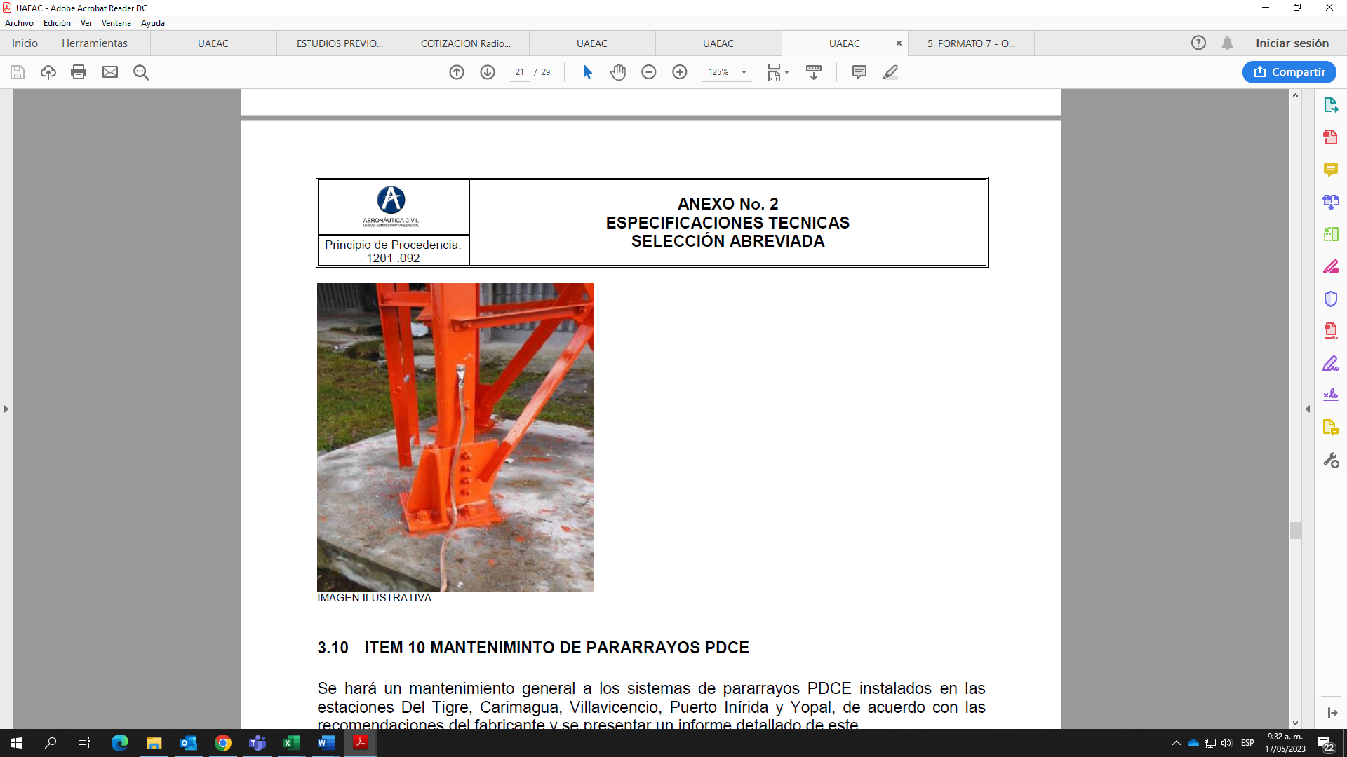

CEMENTO CONDUCTIVO GRUND LIGHTNING

Aplicaciones

El Cemento Conductivo Ground Lightning es recomendado ya que brinda máxima protección para cualquier sistema que requiera tierra física con una baja impedancia.

Características

El Cemento Conductivo Ground Lightning cumple ampliamente con los requisitos de calidad estipulados por la normativa actual en cuanto a sistemas de puesta a tierra.
Baja resistividad: 0,20 – 0,40 Ω-m.
Baja impedancia: se debe a su baja resistencia, baja Inductancia y alta capacitancia.
Alta compresión y baja contracción.
No es contaminante: Sus componentes son amigables con el medio ambiente, no se degrada.
Densidad: 1400 – 1800 Kg./m3
No es corrosivo: No contiene ácidos o sales que puedan producir corrosión en los electrodos.

Ventajas

Reduce drásticamente y de forma permanente los valores de resistencia de puesta a tierra.
Provee una protección superior a sus equipos contra sobretensiones en la puesta a tierra por descargas eléctricas.
Conduce efectivamente la energía eléctrica independiente de las condiciones ambientales.
Aumenta la vida útil de los electrodos debido a que los protege de la corrosión y del vandalismo.
El Cemento Conductivo Ground Lightning es libre de mantenimiento. Brinda un valor de excelencia a sus instalaciones.

Recomendaciones para obtener mejores resultados

Aunque El Cemento Conductivo Ground Lightning se puede instalar en su forma natural de polvo seco, es conveniente realizar una mezcla con agua con el fin de ser vertido en las zanjas o pozos para cubrir efectivamente los conductores o electrodos.
Para dosificar el material requerido por una instalación se debe conocer la resistividad natural del terreno y las características técnicas de la instalación a proteger.

Sistemas Horizontales

Excave la zanja a la profundidad, ancho y longitud diseñada, limpie y compacte el fondo de la zanja. Generalmente la zanja es de 0.3 m de ancho y 0.5 m de profundidad. La longitud es calculada con la resistividad del suelo en el sitio y los requisitos técnicos de resistencia y tensiones requeridos.
Vierta una capa de Cemento Conductivo Ground Lightning en el fondo de la zanja esparcida uniformemente con un espesor no mayor a 2,5 cm.
Instale el cable sobre esta primera capa y en el centro de la zanja.
Vierta una segunda capa de Cemento Conductivo Ground Lightning sobre el cable, cubra el cable con un espesor de 2,5 cm.
Asegúrese que el Cemento Conductivo Ground Lightning cubra completamente el cable.
Cubra con una pala un nivel de 10 cm de tierra suelta del lugar sobre el cemento conductivo.
Rellene y compacte al final la zanja usando el resto del suelo que se excavo.

Sistemas Verticales

Excave un hueco a la profundidad y diámetro determinados por la resistividad del suelo en el sitio y el valor requerido de resistencia. Instale un electrodo o un conductor en medio del hueco excavado, Mezcle El Cemento Conductivo Ground Lightning con Agua (aproximadamente 16 litros de agua por bolsa de 25Kg) y viértalo en el hueco cubriendo el electrodo. Puede aumentar el rendimiento de la mezcla si utiliza una formaleta cilíndrica alrededor del electrodo, esta se debe retirar al final.

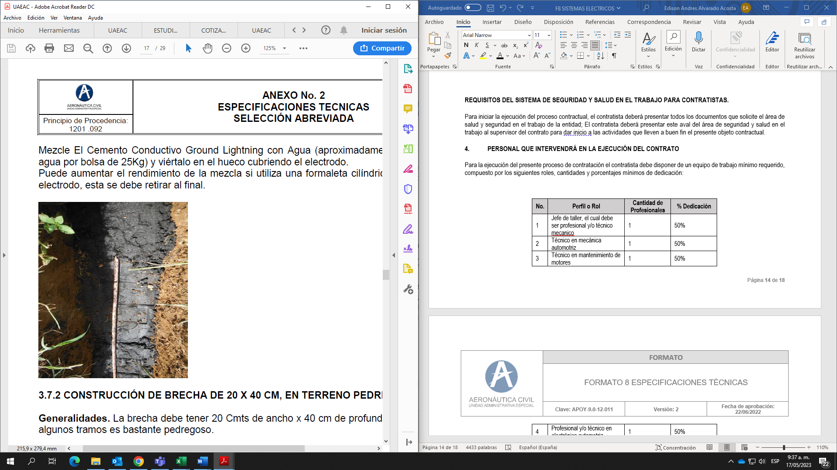
CONSTRUCCIÓN DE BRECHA DE 20 X 40 CM, EN TERRENO PEDREGOSO

La brecha debe tener 20 Cmts de ancho x 40 cm de profundidad, la zona en algunos tramos es bastante pedregoso.

Ejecución: La excavación debe cumplir las medidas mencionadas, la brecha tiene gran parte en roca, el contratista asumirá los costos que se lleve esta excavación ya sea voladura o cualquier método que le facilite el trabajo.
Cuando los cables o pozos de electrodos estén terminados se deberán llenas de tierra y compactarla dejando limpio y nivelado el sitio.

SOLDADURA EXOTÉRMICA

El proceso de la soldadura exotérmica es un método de hacer conexiones eléctricas de cobre a cobre o de cobre a acero sin requerir ninguna fuente exterior de calor o de energía.
En este proceso, se enciende el polvo granular metálico en un molde de alta temperatura. Este proceso de ignición de las partículas (reacción exotérmica) produce una temperatura superior a 1,400 grados centígrados y en consecuencia la liberación de humo localizado. El metal líquido de cobre fluye en la cavidad de la soldadura, llenando cualquier espacio Disponible. Puesta en marcha la ignición el proceso se completa en torno de 30 segundos. La soldadura deberá entonces enfriar y solidificar. Se retira el molde y estará listo listo para la siguiente soldadura. Las conexiones de soldadura exotérmica producen una unión permanente (o conexión) superior en funcionamiento comparado con cualquier conector mecánico o conector tipo presión superficie-con-superficie. Conexiones de soldadura exotérmicas no liberalizarán ni aumentarán en resistencia sobre la vida de la instalación. Según lo recomendado por las regulaciones del IEC y del IEEE, todos los sistemas de conexiones de tierra deberán hacerse con soldadura exotérmica. Las conexiones deberán incluir, pero no limitarse a, todo cable con empalmes de cable, T’s, X’s, etc.; todo cable a electrodos de tierra, cable a superficie de acero y hierro fundido; barra a superficie de acero.

CABLE COBRE 1/0
Norma de Fabricación
NCh-365. Of 2004; ASTM – B8.
Descripción del Conductor
Cable de cobre electrolítico, de sección circular.
Construcción
Conductor: Cable de cobre electrolítico de temple blando, compuesto de hebras cableadas helicoidalmente, en capas concéntricas, sobre una hebra como alma.

Aplicaciones
Para mallas de tierra, por mayor flexibilidad que los cables desnudos clase A.
CARACTERISTICAS
Cable Desnudo Clase B
Norma ASTM B8
Calibre 1/0
Hebras 19
Diámetro del cable 9,47 mm

Perro Para Barra Copperweld 5/8



FICHA TÉCNICA: PARARRAYOS PDCE

El contratista se compromete en instalar el sistema de pararrayos pdce activo en mástiles de 24 a 30 hasta 60 metros de altura con su acometida en cobre desnudo 2/0 con sus grapas de sujeción a la torre, contador de eventos, y su pozo de tierra que de estar construido 1*1*1 con una malla de cobre. En la parte superior de la torre en un tubo EMT de 1 a 2” y tres metros de largo, Se instala el PDCE con sus respectivos herrajes para poder ser adosado a la torre.

- DEFINICION: Pararrayos Desionizado de Carga Electrostática, (PDCE), definido también como Sistema de Protección Contra el Rayo (SPCR).
- MODELO: PDCE
- RADIO DE COBERTURA:120 metros de radio, según el estudio de cada estructura y de la actividad de rayos.
- EFICACIA DE PROTECCION: 100% de reducción de impactos de rayos, directos en las estructuras protegidas.
- APLICACIONES: Todo tipo de construcción o estructuras, incluyendo ambientes con riesgo de incendio o explosión, como sistema de protección colectiva contra el rayo a personas, animales e instalaciones.
- MATERIALES QUE SE COMPONE: Aluminio, Inoxidable, Metacrilato y Nylon. No contiene componentes electrónicos ni metales pesados ni radioactivos. Cumple las normativas RoHS
- PESO/MEDIDAS DEL PARARRAYOS:7,339 Kg., Caja 3,374 Kg., Peso total embalaje + pararrayos 10,713 kg
- Medidas: Pararrayos 240 x 440 mm., Embalaje 458 x 260 mm., fabricado en chapa de acero.

ITEM MANTENIMIENTO DE TABLEROS DE DISTRIBUCION EN SUBESTACION

El mantenimiento tableros de distribución 37/45/100 kva incluye : cambio del gabinete metálico según norma retie breaker de protección totalizador, Cambio de los breakers de los diferentes circuitos, con protección termomagnéticas, terminales, cableado de potencia, barrajes, aisladores, suiches canaletas dentro del tablero,dispositivos de mando, identificación clara de los diferentes circuitos , marquillado del cableado entregar un documento físico con la actualización del tablero.
NOTA: Se debe instalar sistema de protección contra descargas (DPS) en las líneas de entrada y salida del tablero
Se requiere por parte del contratista organizar los tableros de distribución, hacer cambio de gabinete metálico teniendo en cuenta la normativa RETIE e identificar los diferentes circuitos actualizar los diagramas Eléctricos, Cambiar los elementos deteriorados Viejos Obsoletos, Cuidar de la presentación de estos trabajos que muestren un orden esmerado y un trabajo profesional, un maquillado, e identificación de todos los servicios instalados.

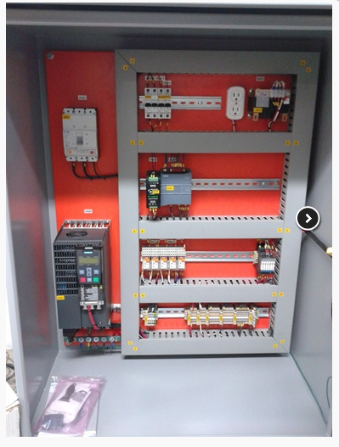
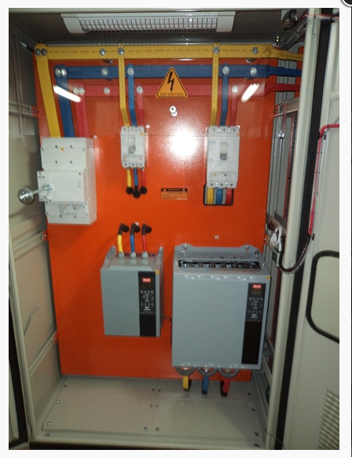

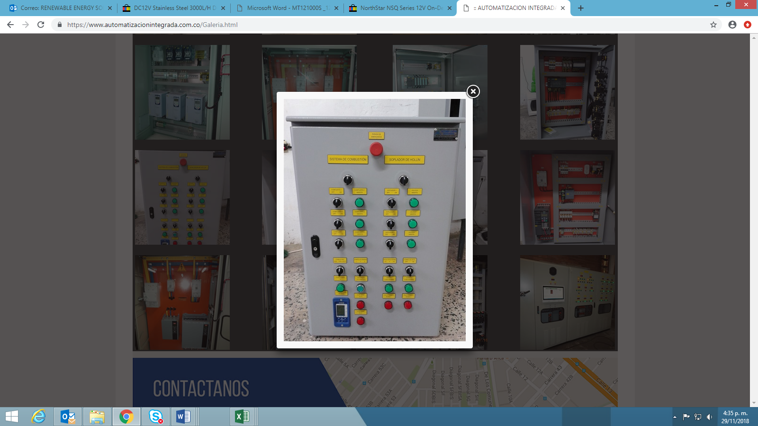

El contratista deberá hacer las siguientes actividades:

• Identificar las fases de los cables de alimentación.
• Medir voltajes, corrientes, temperaturas y resistencia de puesta a tierra.
• Verificar si es factible des energizar el tablero antes de su mantenimiento.
• Verificar que los cables conductores de tierra estén bien asegurados, correctamente conectados y que exista continuidad eléctrica entre los cables y la estructura del tablero.
• Verificar que las características físicas del tablero corresponden a lo reportado en el diagrama unifilar.
• Observar que no existan daños visibles o piezas flojas, si existen piezas flojas reajustar adecuadamente (Tornillería en interruptores o barrajes).
• Verificar que no exista calentamiento anormal de los conductores de acometida.
• Si hay elementos de potencia para conmutación (contactores para arranque de motores) desarmarlos y ver el estado de los platinos (contactos) así como limpiar el núcleo de la bobina de accionamiento, nunca lijar ni platinos ni núcleo, si los platinos están gastados es mejor cambiar el componente o los platinos.
• Limpiar el tablero con una aspiradora o una brocha.
• Revisar y hacer mantenimiento a todos los interruptores termomagnéticos.
• Peinar todos los cables del tablero.
• Verificar la hermetizarían del tablero.
• Verificar la hermetizarían de los transformadores de corriente.
• Llenar los directorios de circuitos y leyendas.
• Pegar las señales de peligro y seguridad.
• Si se presenta ventilación forzada verificar que los abanicos giren libremente.
• Retocar pintura de las puertas del tablero si es necesario.
• Energizar el tablero y verificar el perfecto funcionamiento de este

Con el fin de conservar en buen estado funcional los interruptores principales y derivados, contactores, botoneras, y en general
todos los elementos que integran un tablero, se realiza el servicio de mantenimiento preventivo, el cual consiste en la revisión física, limpieza general, apriete de conexiones, así como pruebas mecánicas y eléctricas.

- Identificar las fases de los cables de alimentación.
- Medir voltajes, corrientes, temperaturas y resistencia de puesta a tierra.
- Verificar si es factible desenergizar el tablero antes de su mantenimiento.
- Verificar que los cables conductores de tierra estén bien asegurados, correctamente conectados y que exista continuidad eléctrica entre los cables y la estructura del tablero.
- Verificar que las características físicas del tablero corresponden a lo reportado en el diagrama unifilar.
- Observar que no existan daños visibles o piezas flojas, si existen piezas flojas reajustar adecuadamente (Tornillería en interruptores o barrajes).
- Verificar que no exista calentamiento anormal de los conductores de acometida.
- Si hay elementos de potencia para conmutación (contactores para arranque de motores) desarmarlos y ver el estado de los platinos (contactos) así como limpiar el núcleo de la bobina de accionamiento, nunca lijar ni platinos ni núcleo, si los platinos están gastados es mejor cambiar el componente o los platinos.
- Limpiar el tablero con una aspiradora o una brocha.
- Revisar y hacer mantenimiento a todos los interruptores termomagnéticos.
- Peinar todos los cables del tablero.
- Verificar mecánicamente el tablero, tapa, tornillos, seguridad.
- Verificar los transformadores de corriente.
- Llenar los directorios de circuitos y leyendas.
- Pegar las señales de peligro y seguridad.
- Si se presenta ventilación forzada verificar que los abanicos giren libremente.
- Retocar pintura de las puertas del tablero si es necesario.
- Energizar el tablero y verificar el perfecto funcionamiento de este.
- Conformidad del trabajo realizado por el personal de mantenimiento de la planta.

MANTENIMIENTO LUCES DE EMERGENCIA: Cambio de luces de emergencia 5 w autonomía 1 hora en el cuarto de la planta eléctrica y subestación de energía, cuartos d equipos y/oshelter de dme

El contratista debe suministrar e instalar una luz de emergencia en el cuarto de Plantas que soporte una hora de trabajo autónomo después de una falla de energía, prolongada.

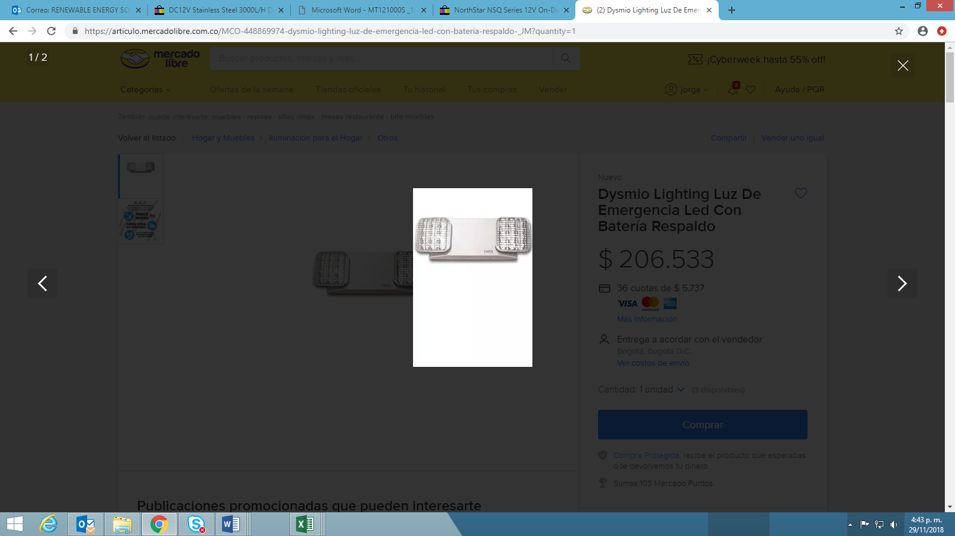

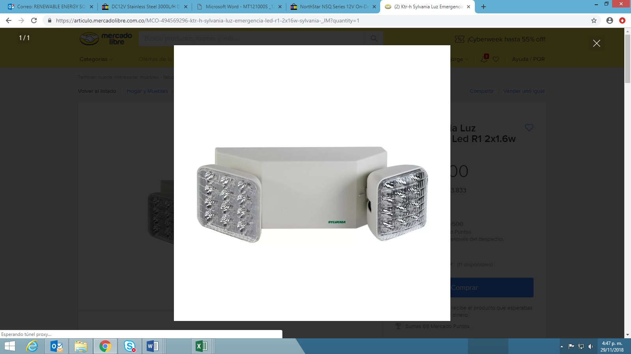

Descripción técnica de las luces de emergencia:
LEDS blancos ultrabrillantes eficientes de larga duración.
Los cabezales de lámpara LED deberán proporcionar un espaciado óptimo de centro a centro.
Debe poseer un Indicador LED de encendido / encendido de velocidad de carga / potencia y pulsador para probar la prueba obligatoria de cumplimiento del código.
Debe poseer interruptor de transferencia de estado sólido interno conecta automáticamente la batería interna VRLA de 10A/h a los cabezales de la lámpara LED para iluminación de emergencia de 60 minutos como mínimo.

ITEM MANTENIMIENTO DE ACOMETIDA MEDIA/BAJA TENSION.

Mantenimiento de acometida media tensión circuito 13.2 kv: cambio de cortacircuitos 15 kv en poste, grapas de conectar en caliente, DPS 12/15kv-10ka - incluye equipo y grúa de línea viva con permisos de trabajo en línea viva según requerimientos empresa operadora de energía. sistema de puesta a tierra, toma de medidas de acuerdo con la norma, suministros de doce (12) fusibles para circuitos de media tensión, Mantenimiento refuerzo de sistema de tierra. punto de anclaje, cajas de inspección.
NOTA: Se debe suministrar e instalar los cortacircuitos, los DPS, Vaillas cooperwell para reforzar la tierra, grapas, cinta Bandy, herrajes, y demás elementos que se requieran en el mantenimiento de la Acometida Eléctrica.

El Sistema de tierra dela acometida eléctrica de media/baja tensión debe entregarse con la mejores medidas en cuanto a resistividad, se debe atender las recomendaciones para el foso de descarga la malla en cobre, con su material GEL conductivo que garantice las mejores medidas de resistividad, las varillas cooperwell que se deben enterrar en el foso a menos 4 varillas de cobre con sus soldaduras, muy bien elaboradas y la bajante del poste muy bien asegurada e instalada. Todo en materiales nuevos de las mejores calidades.
La cruceta en el poste se debe montar con sus cortacircuitos Nuevos, sus pararrayos DPS nuevos, tornillería y herrajes nuevos, conectores de cable, terminales protectores y demás materiales NUEVOS, Capacetes, tubos de las Bajantes cintas bandy de ser necesario Nuevos en general se requiere el mejor mantenimiento y presentación de estas instalaciones.
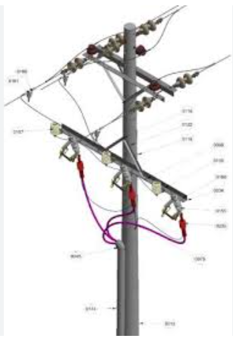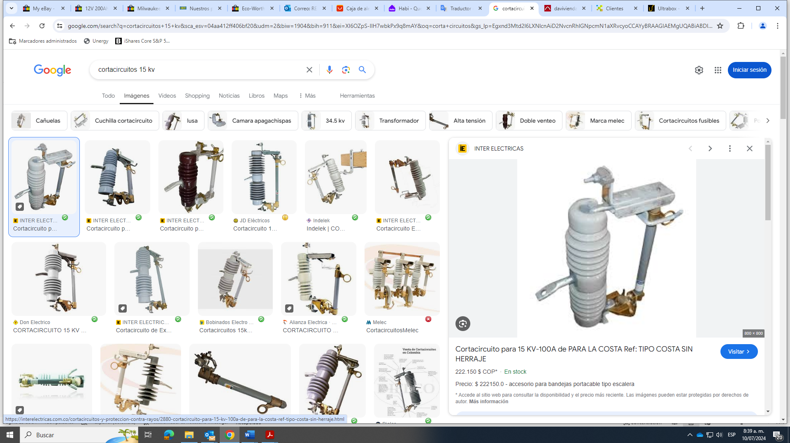
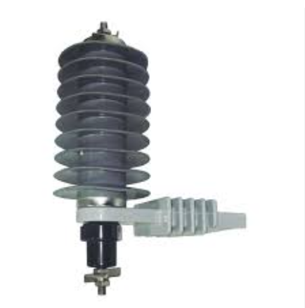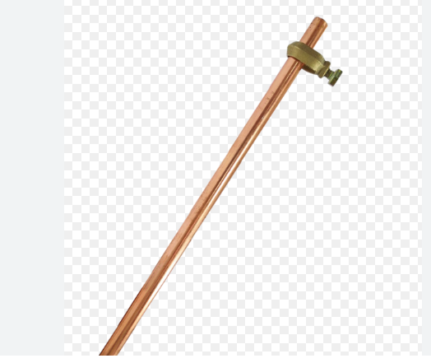

CORTACIRCUITOS / DPS / VARILLA COOPERWEL
ITEM MANTENIMIENTO DE CAJAS DE DISTRIBUCION

cambio de cajas de distribución de 6, 12 y 24 circuitos, cambio de cableados averiados, balanceo de cargas montaje de DPS por circuito, identificación y maquillador de cada servicio en la caja de distribución, Cambio de los breakers, organización de cableados. ROTULADO MARCADO IDENTIFICADO.

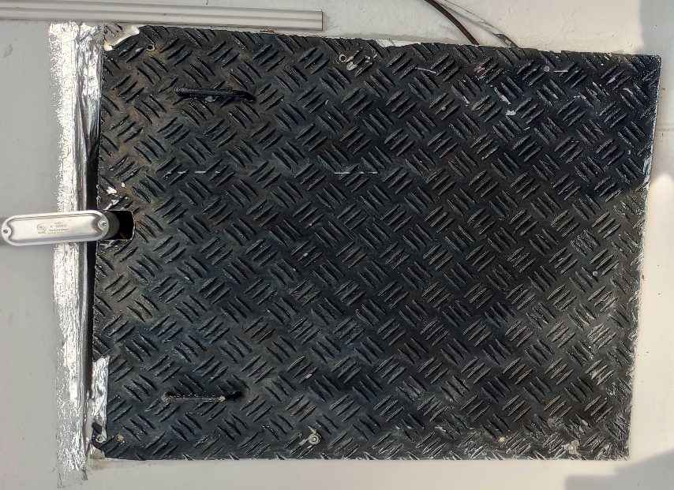
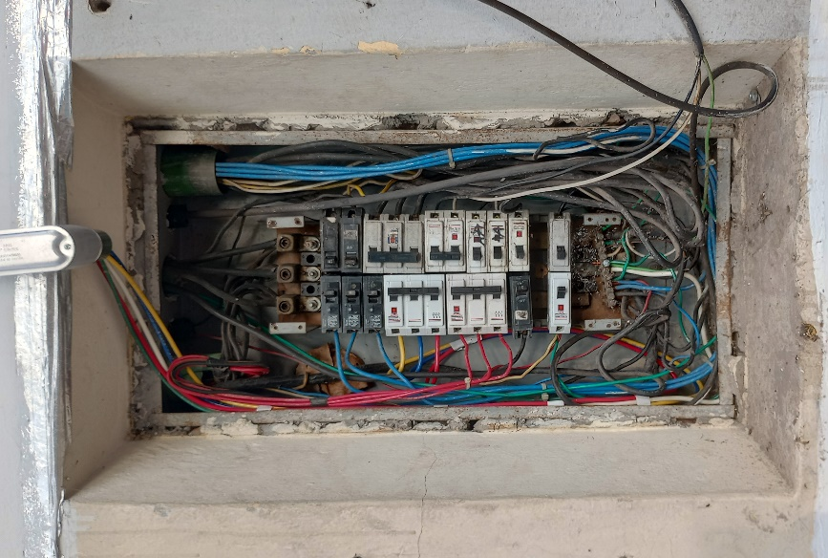

Las cajas deben estar perfectamente Identificadas, en la parte posterior de las tapas o puertas de las cajas debe identificarse cada circuito, se deben atender las normas de en cada caso,

EL OFERENTE DEBE LLENAR EL SIGUIENTE CUADRO.
De acuerdo con los elementos materiales y partes que oferta debe incluir en el siguiente cuadro, DEBE ADJUNTAR LAS FICHAS TECNICAS de estos 3 Items.

ITEM | DESCRIPCION | REFERENCIA | MARCA
1 | PARARRAYO TIPO FRANKLIN
2 | CONTADOR DE EVENTOS
3 | DPS 15KV 10kA

Cronograma

El contratista estará en la obligación de dar cumplimiento al cronograma establecido por entidad, esto con el fin de velar por el cumpliendo de las actividades programadas en la ejecución del contrato, los tiempos establecidos se relacionarán a continuación:

ACTIVIDAD | PLAZO
EXPEDICIÓN DEL RP (Entidad) | 2 DIAS HABILES
EXPEDICIÓN DE POLIZAS (Contratista) | 2 DIAS HABILES
APROBACIÓN DE POLIZAS (Entidad) | 2 DIAS HABILES
DESIGNACIÓN DE SUPERVISOR (Entidad) | 1 DIAS HABILES
CUMPLIMIENTO AL SISTEMA DE SEGURIDAD Y SALUD EN EL TRABAJO (Contratista) | 4 DIAS HABILES
ACTA DE INICIO (Supervisor y Contratista) | 2 DIAS HABILES
PRESENTACIÓN DE INFORME PARA TRAMITE DE CUENTA (Contratista) | 1 POR CUENTA
EJECUCION DEL CONTRATO
IMPLEMENTACION DE LAS FUNCIONES MENCIONADAS EN EL CONTRATO, TRABAJO REALIZADO EN PUERTO INIRIDA Y VOR YOPAL (SIMULTANEAMENTE) | 3 SEMANAS CALENDARIO
IMPLEMENTACION DE LAS FUNCIONES MENCIONADAS EN EL CONTRATO, TRABAJO REALIZADO EN SAN JOSE | 2 SEMANAS CALENDARIO
IMPLEMENTACION DE LAS FUNCIONES MENCIONADAS EN EL CONTRATO, TRABAJO REALIZADO EN MITU | 2 SEMANAS CALENDARIO
IMPLEMENTACION DE LAS FUNCIONES MENCIONADAS EN EL CONTRATO, TRABAJO REALIZADO EN AEROPUERTO YOPAL | 2 SEMANAS CALENDARIO
IMPLEMENTACION DE LAS FUNCIONES MENCIONADAS EN EL CONTRATO, TRABAJO REALIZADO EN VILLAVICENCION | 2 SEMANAS CALENDARIO
DEPENDIENDO DE LA DISPONIBILIDAD PRESUPIESTA QUE SE ESTABLESTA EN LA EJECUCION DEL CONTRATO EL SUPERVISOR DEL CONTRATO COORDINARA LOS TRABAJOS A REALIZAR EN EL RESTO DE LA REGIONAL.O LIQUIDACION DEL CONTRATO | 9 SEMANAS CALENDARIO

NOTA: el cronograma de actividades a desarrollar por el contratista se debe cumplir si hay modificaciones en las fechas y actividades se debe acordar con el supervisor y se levantara una Acta y se firmara por las partes en la que se reescribe el cronograma y su cumplimiento semana a semana durante la duración del contrato.

REQUISITOS DEL SISTEMA DE SEGURIDAD Y SALUD EN EL TRABAJO PARA CONTRATISTAS.

Para iniciar la ejecución del proceso contractual, el contratista deberá presentar todos los documentos que solicite el área de salud y seguridad en el trabajo de la entidad; El contratista deberá presentar este aval del área de seguridad y salud en el trabajo al supervisor del contrato para dar inicio a las actividades que lleven a buen fin el presente objeto contractual.(capacitación en sistema de gestión , trabajo con tensión y riesgos eléctrico) el contratista deberá dar cumplimento a la documentación requerida para dar inicio a la ejecución del contrato.

- PERSONAL QUE INTERVENDRÁ EN LA EJECUCIÓN DEL CONTRATO

Para la ejecución del presente proceso de contratación el contratista debe disponer de un equipo de trabajo mínimo requerido, compuesto por los siguientes roles, cantidades y porcentajes mínimos de dedicación:

No. | Perfil o Rol | Cantidad de Profesionales | % Dedicación
1 | Ingeniero eléctrico | 1 | 50%
2 | Ingeniero Electromecánico | 1 | 50%
4 | Técnico electricista | 2 | 50%
5 | Profesional en el área de la salud | 1 | 50%

- Requisitos del personal
Todos los profesionales exigidos, deben cumplir y acreditar, como mínimo, los siguientes requisitos de formación y experiencia:

EQUIPO DE TRABAJO
ROL | FORMACIÓN ACADÉMICA | EXPERIENCIA
ROL | FORMACIÓN ACADÉMICA | TIEMPO | CERTIFICACIONES
Ingeniero | Ingeniero eléctrico | 3 años de experiencia a partir de la expedición de la matrícula. | - Matricula profesional.  - Certificado en riesgo eléctrico.
Ingeniero | Ingeniero Electromecanico | 3 años de experiencia a partir de la expedición de la matrícula. | - Matricula profesional COPNIA.  - Certificado en riesgo eléctrico.
Operario | Técnico eléctrico | 3 años de experiencia en el objeto contractual (Trabajos de media y baja tensión) contados a partir de la expedición de la matrícula CONTE | - Matricula profesional CONTE mínimo T1, T4, T5 y T6.  - Certificado en riesgo eléctrico.  - Certificado en armado de andamios.  - Certificado de trabajo en alturas. Uno de ellos debe ser coordinador de trabajo en alturas.
SG-SST | Profesional en salud ocupacional | 2 años de experiencia en el objeto contractual (Trabajos de media y baja tensión) | - Profesional en salud ocupacional.  - Coordinador de trabajo seguro en alturas.  - Certificado en riesgo eléctrico.  - Diplomado en gestión ambiental.

- Para los perfiles del Equipo de Trabajo, tanto para la formación profesional como de postgrados, se tendrán en cuenta las siguientes consideraciones:

- Se aceptan profesiones relacionadas en cada perfil sin interesar el énfasis que cada institución le dé a la profesión.
- Se aceptan las posibles combinaciones de profesiones allí relacionadas.

- Los cambios en el equipo de trabajo propuesto por el contratista y verificado por la Entidad se aceptarán si por causas excepcionales no atribuibles al contratista es necesario realizar alguna modificación. No obstante, en caso de que el contratista requiera cambio de personal asignado al proyecto, el profesional que lo reemplace deberá cumplir con iguales o mejores calidades a las requeridas para el perfil correspondiente y el cambio será aprobado por el supervisor del contrato previa la presentación de la documentación respectiva
- La Entidad se reserva el derecho a solicitar por escrito reemplazo motivado de profesionales que no se acoplen al equipo de trabajo o que sus condiciones técnicas, profesionales, gerenciales o resultados no satisfagan.

- Documentos soporte del Equipo de trabajo:
Título profesional | Copia del Diploma o Acta de Grado o Título Profesional, expedido por la respectiva Universidad; acreditado según la legislación de cada estado.  Los títulos de educación superior otorgados por instituciones extranjeras deben presentarse convalidados por el Ministerio de Educación Nacional.
Matrícula profesional | Copia de la matricula o tarjeta profesional para profesionales colombianos, según la normatividad legal aplicable.
Certificado vigencia de la matrícula profesional | Certificado de la vigencia de la matricula profesional o equivalente, vigente a la fecha de cierre del presente proceso, para profesionales colombianos para la evaluación de los roles a presentar con la propuesta.
Título posgrado | Copia del Diploma o Acta de Grado, expedido por la respectiva Universidad o Institución de Educación, debidamente acreditada conforme a la legislación de cada Estado.  Los títulos otorgados por instituciones extranjeras deben presentarse convalidados por el Ministerio de Educación Nacional.
Certificaciones | Copia de las certificaciones obtenidas y exigidas como formación académica según el ROL a desempeñar, debidamente expedidas por las organizaciones o instituciones autorizadas.
Certificaciones | Certificaciones de experiencia expedidas por la entidad o la empresa contratante en las que se indique:  - Cargo  - Tiempo Laborado  - Objeto u Objetivo del cargo  - Contratante  - Contacto
Documento de identificación | Ejemplar legible de la cédula de ciudadanía, cédula de extranjería o pasaporte.
Permiso temporal para ejercer sin matrícula a personas tituladas y domiciliadas en el exterior | Los profesionales extranjeros deberán presentar el correspondiente permiso temporal para ejercer sin matrícula profesional, a la suscripción del acta de inicio.

Para efectos del análisis de la información del personal, se tendrán en cuenta las siguientes consideraciones:

- Un mismo profesional no puede ser ofrecido para dos o más cargos diferentes.
- Las certificaciones de experiencia de los profesionales deben ser expedidas por la persona natural o jurídica con quien se haya establecido la relación laboral o de prestación de servicios.
- El Contratista es responsable de verificar que los profesionales propuestos tienen la disponibilidad real para la cual se vinculan al proyecto. De comprobarse dedicación inferior a la aprobada se aplicarán las sanciones a que haya lugar.
- El costo del personal relacionado debe estar incluido dentro del valor del contrato.
- Se deben presentar las certificaciones correspondientes para validar la información, se tendrán en cuenta las certificaciones de experiencia de contratos efectuados a partir de la expedición de la tarjeta profesional.
- Se aclara que para acreditar la experiencia especifica del Equipo de trabajo, no es indispensable que, dentro del título de los objetos de los contratos aportados, se incluya explícitamente las palabras que describen el objeto de este proceso, no obstante, sí es necesario como soporte que el contratista anexe información contractual que permita evidenciar claramente el cumplimiento de lo solicitado.
- En caso de que las certificaciones adjuntadas no contengan la totalidad de la información aquí relacionada, el contratista podrá adjuntar documentos complementarios como: contratos, actas de liquidación, acta de recibo final entre otros, que demuestren la experiencia del profesional.
- El personal calificado será el que realice las actividades contratadas, y por lo tanto los informes deberán estar suscritos y avalados por los responsables de cada actividad funcional.
- Para documentos expedidos en el exterior, se deberá cumplir con lo dispuesto en el pliego de condiciones para estos casos.
- No se tendrán en cuenta los contratos en ejecución.
- El equipo de trabajo mínimo solicitado se requiere sin perjuicio de que el contratista disponga de un recurso humano adicional para la ejecución del contrato.

- En todo caso la AEROCIVIL se reserva el derecho de verificar la documentación presentada.
- No se tendrán en cuenta los contratos en ejecución.

- GARANTÍA TÉCNICA

El contratista se obliga a dar cumplimiento a las disposiciones establecidas en los artículos 932 y 933 del Código de Comercio, Ley 1480 de 2011, Decreto 735 de 2013 y demás normas que lo modifiquen o adicionen.

La garantía técnica mínima para el servicio objeto del contrato será de tres (3) meses contados a partir del acta de recibo final la cual operará.

Es requisito indispensable (RI) presentar por parte del proponente un tiempo de Garantía mínimo de tres (3) meses sobre los trabajos realizados. Si la oferta presenta un tiempo de garantía inferior, será descartada, será NO ADMISIBLE.
EL OFERENTE DEBE FIRMAR AL FINAL EL PRESENTE DOCUMENTO.
- La forma como operará esta garantía ofertada.

- Exclusiones de la Garantía.

- Los daños imputables a la posterior ejecución del mantenimiento en los repuestos suministrados, en qué condiciones estarán a cargo del contratista.
- Informar en forma expresa que elementos no quedan cubiertos en el periodo de garantía.

La Unidad Administrativa Especial de la Aeronáutica Civil informará vía telefónica, cuando se presente una falla y se deba hacer efectiva la garantía; el contratista desplazará personal técnico idóneo al sitio para atender la falla, dentro del tiempo de atención siguiente a la recepción de la comunicación, tiempo que deberá sobre pasar las 24h.

El contratista responderá por las garantías o fallas que se presenten en las diferentes instalaciones que haya practicado y atenderá la reclamación que de estos hechos haga el supervisor o coordinador del área atendiendo de forma eficiente las diferentes fallas o deficiencias que se presenten.

Todos los costos en que incurra el contratista (pasajes, viáticos, repuestos, módulos y fletes), estarán a su cargo y en ningún caso ocasionarán pago adicional alguno por parte de la UAEAC durante el desarrollo del contrato y su periodo de garantía.

No se aceptará de ningún modo la hoja de garantía que ofrecen los fabricantes en sus catálogos o páginas Web.

Los tiempos de garantía inferiores a los requeridos por LA AERONÁUTICA CIVIL, constituye causal de incumplimiento del contrato.

(ESTA GARANTÍA NO CORRESPONDE A LAS PÓLIZAS EXIGIDAS EN NUMERAL 10.2 DEL ESTUDIO PREVIO, POR FAVOR NO TRANSCRIBIR ESA INFORMACIÓN.)

_______
Ing. Jorge Eliecer Antolinez Martinez
Coordinación Mantenimiento de sistemas a la navegación aérea
Regional oriente.

_________________________________________________
LEI Y ENTENDI LAS ESPECIFICACIONES TECNICAS.
EL OFERENTE

